V Praze 21. září 2022

Nová řada praček a sušiček AEG přináší unikátní technologie pro udržitelnější život

Být zodpovědnější k životnímu prostředí se stále více dotýká našich každodenních životů. Inovativní značka domácích spotřebičů AEG představuje novou řadu praček a sušiček s funkcemi a programy, které se zaměřují na udržení kvality oblečení po dlouhou dobu a na významnou úsporu energie a spotřeby vody v návaznosti na aktuální témata. Za vyspělou technologii i design získala nová řada praček a sušiček AEG prestižní ocenění Red Dot Design Award 2022.

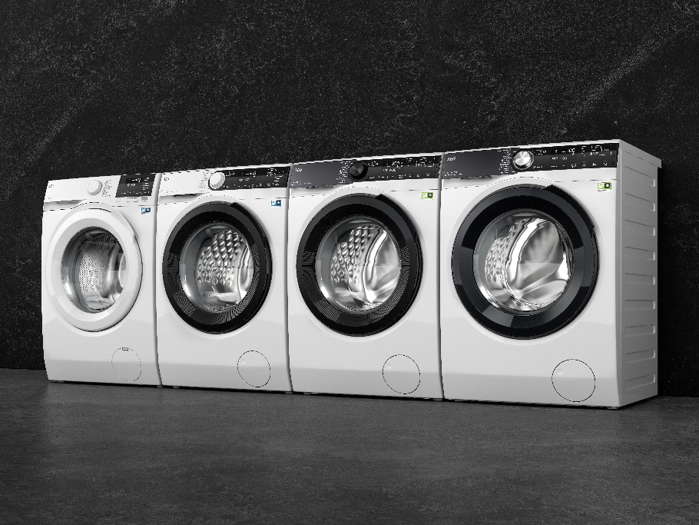

Udržitelnost a technologie v péči o prádlo
Vyspělé spotřebiče AEG dokáží nejen šetřit vodu a energie, ale zároveň prodloužit
i životnost oblečení, aby vydrželo déle jako nové. Příliš časté praní při vysokých teplotách může způsobit vyblednutí barev a snížení kvality tkanin. Nová řada praček AEG série 9000 AbsoluteCare® nabízí inovativní technologii změkčování vody SoftWater, která využívá jedinečnou technologii filtrování a čištění vody na praní, a program AbsoluteWash 49 min, který účinně vypere až 5 kg prádla již při 30 °C. Místo praní lze využít v rámci technologie ProSteam® parní program
k osvěžení prádla párou, která za 25 minut zbaví oblečení zápachu a ušetří 40 litrů vody v porování s běžným programem. Nová řada sušiček série 9000 AbsoluteCare® Plus díky technologii 3DScan, suší a scanuje prádlo až do hloubky 10 cm, což je ideální pro sušení péřových bund, přikrývek a vícevrstvého zimního oblečení.

Inovativní technologie nové řady praček a sušiček AEG:
- Pračky s technologií AbsoluteCare® filtrují a čistí vodu na praní od minerálů, což zajistí to nejšetrnější praní oděvů. Zabrání tak ztrátě tvaru
a zaručí omezení blednutí barev i po 50 praní. Díky změkčené vodě se navíc zvyšuje účinek použitých pracích prostředků, tzn. že pro stejně účinné praní je potřeba menší množství pracího prostředku.
- Technologie PowerClean zajišťuje předmíchání a aktivaci pracích prostředků dříve, než se dostanou do bubnu. Prací prostředky tak působí účinněji v celé délce pracího cyklu a zároveň se dostanou ke každému
vláknu. Várku 5 kg prádla efektivně vypere s programem PowerClean za
59 minut při 30 °C.
- Oblečení po krátkém nošení nemusí absolvovat kompletní prací cyklus, stačí ho osvěžit párou díky technologii ProSteam®, která pomáhá redukovat pomačkání a odstraňuje z oblečení pachy za 25 minut při

spotřebě pouhých 2 litrů vody. Ve srovnání s pracím cyklem tak lze ušetřit 96 % vody a po přidání AEG parní vůně bude prádlo navíc svěže vonět.
- Jedinečná zásuvka UniversalDose je určena pro všechny druhy pracích prostředků a zcela nově je navržena pro dávkování pracích kapslí. Unikátní patentovaný design udržuje zásuvku stále čistou beze zbytků pracího prostředku. Kapsle jsou rozpuštěny přímo v zásuvce o 60 % rychleji než při vkládaní do bubnu díky vodním tryskám. Tato technologie tak umožňuje využití nízkých teplot pro prací cykly a dosažení vynikajících výsledků praní.

Digitální propojení s aplikací My AEG Care
S aplikací pro chytré telefony My AEG Care lze využít vaši novou pračku skutečně naplno díky široké na míru navržené nabídce programů pro praní domácích textilií, pelíšků pro domácí mazlíčky až po několik druhů sportovního oblečení. Aplikace nabízí užitečné tipy, jak přizpůsobit prací cykly a snadno odeslat pokyny do spotřebiče hlasem nebo stisknutím tlačítka.
Modely s konektivitou budou na trh uvedeny začátkem roku 2023.

Oceněný design
Nová řada praček AEG zahrnuje modely série 6000 ProSense®, 7000 ProSteam®, 8000 PowerCare® a 9000 AbsoluteCare®, které se kromě inovativních funkcí a možností volby personalizovaných programů dostupných v aplikaci My AEG Care liší i vytříbeným designem dvířek a předního panelu v esteticky odstupňované škále šedých tónů.

V souladu s udržitelností
Pro značku AEG je téma udržitelnosti samozřejmostí. Pračky a sušičky jsou navrženy pro ohleduplnou péči o oblečení, minimalizaci jeho opotřebení v průběhu cyklů a dosažení perfektní kondice vašeho oblečení po dlouhou dobu. Pro výrobu

nových modelů je nyní využíváno až 4krát více recyklovaných plastů a skla ve srovnání s předchozími modely. Koupí těchto nových spotřebičů AEG přispíváte k zachování udržitelného způsobu života a k minimalizaci negativního dopadu na životní prostředí.

Více na www.aeg.cz nebo newsroom.doblogoo.cz

Electrolux je přední světová společnost zabývající se výrobou spotřebičů, která již více než 100 let formuje život svých zákazníků k lepšímu. Přicházíme s novým pojetím toho, jak miliony lidí prožívají chuť, péči o oděvy a svůj vlastní wellbeing, a prostřednictvím našich řešení a činností vždy usilujeme o to vést lidskou společnost v cestě za udržitelností. Pod našimi značkami Electrolux, AEG a Frigidaire prodáváme každý rok přibližně 60 milionů domácích spotřebičů na více než 120 světových trzích. V roce 2021 dosáhla společnost Electrolux tržeb ve výši 126 miliard SEK a zaměstnávala 52 000 lidí po celém světě. Další informace najdete na webu www.electroluxgroup.com.

